DLRG · Ortsgruppe Rodenkirchen e.V. · Am Sandpfad 10 · 50999 Köln

Herr

Roman Tisch

Mainstraße 67

**50996 Köln**

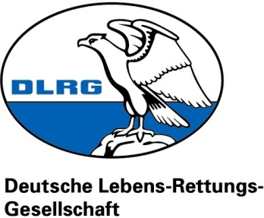

**Landesverband Nordrhein**

**Bezirk Köln**

**Ortsgruppe Rodenkirchen e.V.**

Geschäftsführung

Am Sandpfad 10

50999 Köln

E-Mail: [info@dlrg-rodenkirchen.de](mailto:info@dlrg-rodenkirchen.de)

Internet: [www.dlrg-rodenkirchen.de](http://www.dlrg-rodenkirchen.de)

Kürzel: 20-9999-GF-Mg

Sonntag, 26. Juli 2020

**Betreff: Bestätigung der Mitgliedschaft**

Hiermit bestätigen wir, dass die unten aufgeführte Person Mitglied der DLRG Ortsgruppe Rodenkirchen e.V. ist und regelmäßig am Trainingsbetrieb teilnimmt.

**Daten des Mitgliedes:**

Anrede:    Herr

Name:    Tisch

Vorname:    Roman

Geburtstag:    10.05.1971

Adresse:    Mainstraße 67

   50996 Köln

Mitglied seit:    01.01.1910

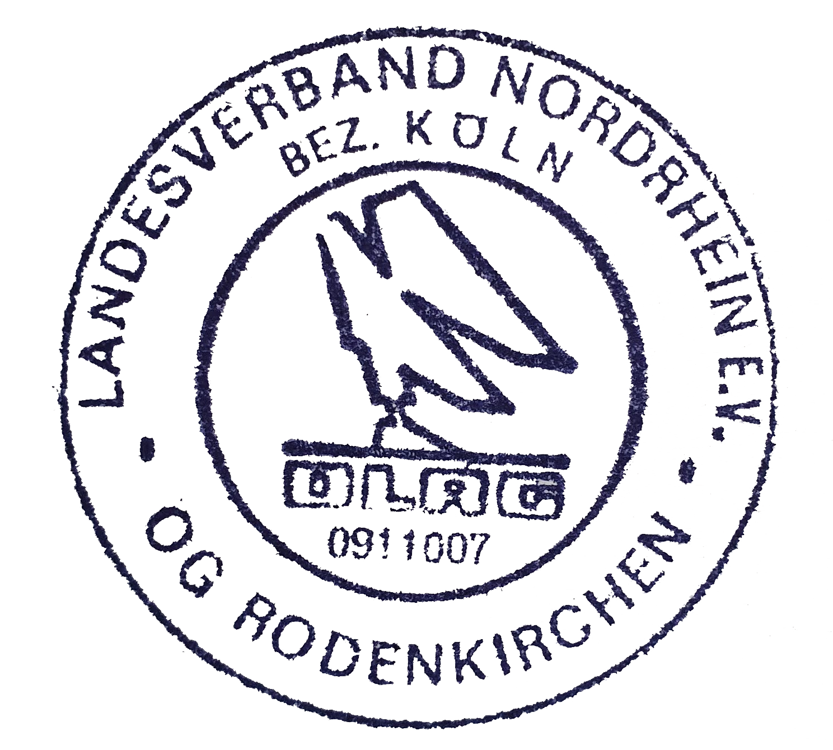

Mit freundlichen Grüßen



Oliver Grunwald

Geschäftsführer (Siegel)